**DOCUMENTACION RAM PROBADA**

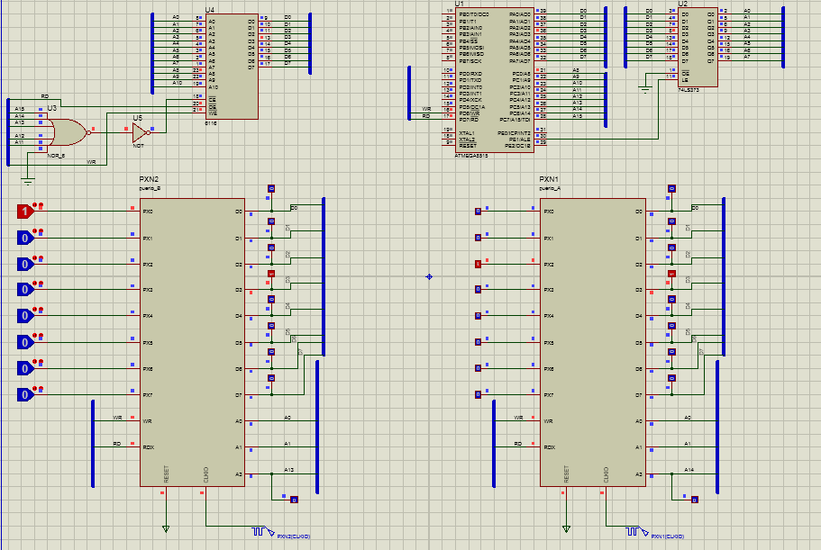

**FIGURA 1. RAM probada con el ATMEGA con .hex cargado**

En la figura 1 se puede observar como la RAM toma los datos del puerto de entrada los almacena y los envía al puerto de salida para mostrarlo según el código enviado por el profesor para ir mostrando un 1 decreciendo y con la entrada 2 en uno un 1 ascendiendo, teniendo activada la RAM con las entradas en 0 como es debido y negando la salida ya que la RAM se activa en cero logramos apreciar bien su funcionamiento

**CONCLUSIONES**

De la prueba de la RAM se pudo concluir que:

-la RAM almacena el dato y luego lo envía al puerto de salida esto se pudo observar ya que cuando se enviaba el uno se veía un pequeño desfase de la salida con la entrada esto era lo que tardaba la RAM almacenando y enviando datos